Tài liệu nghiên cứu Luận văn tốt nghiệp

# Overview

1. Resnet
2. CNN
3. Object detection
4. Machine learning
5. Phân loại sản phẩm dựa vào hình ảnh

# YOLO (You only look once)

* Nguyên lý hoạt động của mạng nơ ron tích chập (**Convolutional Neural Network**): Đây là mạng nơ ron áp dụng các layer Convolutional kết hợp với Maxpooling để giúp trích xuất đặc trưng của ảnh tốt hơn. Bạn đọc có thể tham khảo [Lý thuyết về mạng tích chập neural](https://www.kaggle.com/phamdinhkhanh/convolutional-neural-network-p1).
* Khái niệm về **bounding box, anchor box**: Bounding box là khung hình bao quanh vật thể. Anchor box là những khung hình có kích thước xác định trước, có tác dụng dự đoán bounding box.
* **Feature map:** Là một khối output mà ta sẽ chia nó thành một lưới ô vuông và áp dụng tìm kiếm và phát hiện vật thể trên từng cell.
* **Non-max suppression:** Phương pháp giúp giảm thiểu nhiều bounding box overlap nhau về 1 bounding box có xác suất lớn nhất.

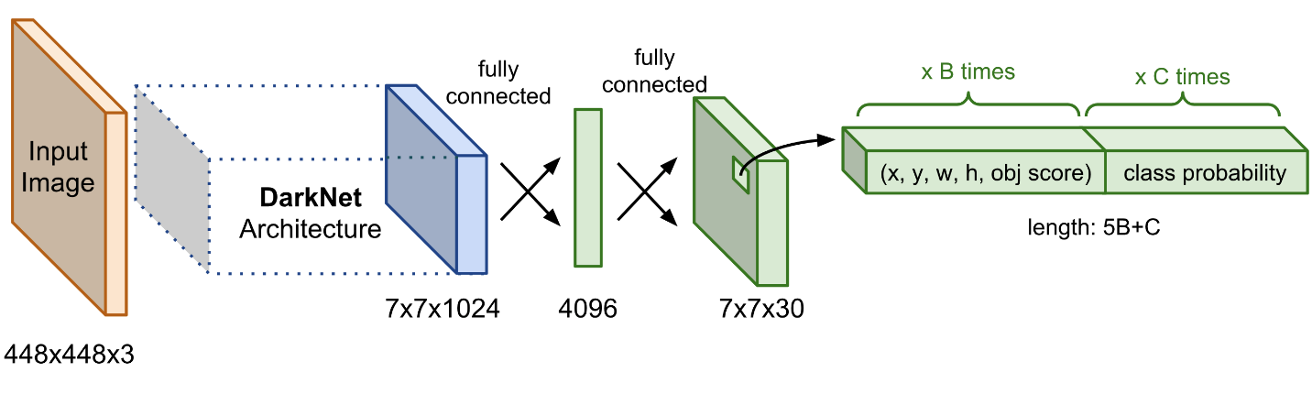

* **Darknet Architechture** được gọi là **base network** có tác dụng trích suất đặc trưng
* **Output** của **base network** là một feature map có kích thước 7x7x1024 sẽ được sử dụng làm **input** cho các **Extra layers** có tác dụng dự đoán nhãn và tọa độ bounding box của vật thể.

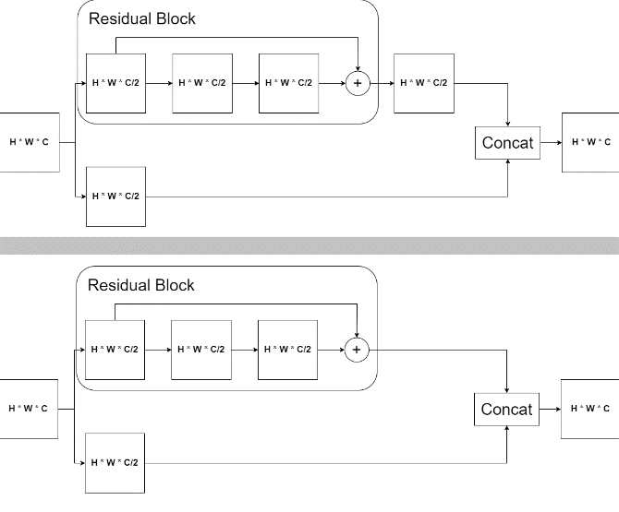

YOLO v4 vs v5

**YOLO labeling format:** <object-class-ID> <X center> <Y center> <Box width> <Box height>

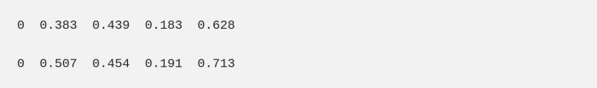

Data directories structure:

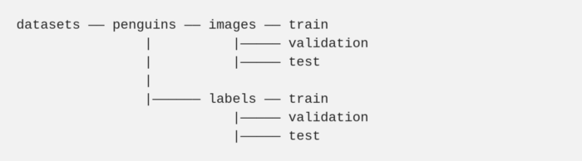

# Non-max suppression

1. Sort the boxes by score
2. Select the box with the highest score
3. Compare the amount of overlap of this box with other overlapping boxes
4. Reject bounding boxes with an overlap that exceeds a specified threshold
5. Then, move to the next highest score
6. **Repeat**2 through 4 until you are out of boxena

# Code cmd

|  |  |
| --- | --- |
| **Code** | **Description** |
| !zip test.zip data/* | Zip file từ Google Colab |
| python train.py --img 640 --batch 16 --epochs 5 --data coco128.yaml --weights yolov5s.pt | Train data |
| python detect.py --agnostic --weights chuot_may_tinh.pt --img 640 --conf 0.25 --source 0 | Detect |
| from google.colab import files  files.download('./runs/train/exp/weights/best.pt') | Export your model's weights for future use |

* **img 640**: là size ảnh các bạn đưa vào.
* **data dataset.yaml** : truyền vào file chứa địa chỉ của dataset.
* **weights yolov5s.pt** : cấu hình model train. các bạn có thể thay thế bằng các model khác:
* **weights yolov5m.pt;**
* **weights yolov5l.pt;**
* **weights yolov5x.pt**
* **source image_z.png**: là địa chỉ ảnh đưa vào predict.
* **source 0**: là webcam
* **weights runs/train/exp12/weights/best.pt**: địa chỉ file trọng số chúng ta vừa train xong
* **conf 0.25** : ngưỡng phân loại, bạn có thể tùy chỉnh từ 0 -> 1
* **agnostic** : nms lọc bớt các bounding box (lựa ra cái xác suất cao nhất)

# References

<https://phamdinhkhanh.github.io/2020/03/09/DarknetAlgorithm.html>

<https://towardsdatascience.com/the-practical-guide-for-object-detection-with-yolov5-algorithm-74c04aac4843>

Note:

1. Tìm hiểu về NMS: <https://viblo.asia/p/sau-khi-bo-duoc-anchor-trong-tuong-lai-object-detection-se-bo-duoc-hoan-toan-nms-gAm5yE7V5db>

